Rhifyn 32 Cwlwm Gorffennaf 2016

Hope-Siloh, Pontarddulais

www.hopesiloh.tk hopesiloh@hotmail.co.uk

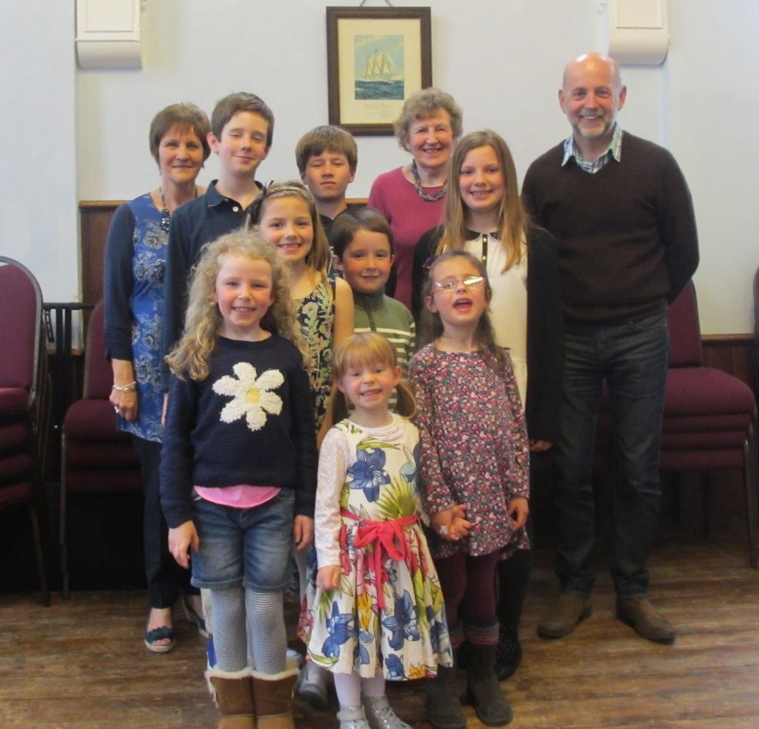
Estyn llaw i helpu eraill

Bob blwyddyn mae’n arferiad gan Lywydd Eglwysi Cymraeg Pontarddulais a’r Hendy i drefnu Ymdrech Arbennig er mwyn codi arian tuag at elusen o’i dewis. Y Llywydd eleni yw Mrs Marie-Lynne Jones Capel Hope-Siloh a’r elusen a ddewiswyd ganddi oedd y Banc Bwyd lleol. Mae’n syndod meddwl fod angen Banc Bwyd heddiw, ond mae’n debyg fod y galw yn cynyddu yn flynyddol ac mae’n debyg i 85,000 o barseli bwyd gael eu dosbarthu yng Nghymru y llynedd. Braf oedd gweld y festri fawr yn llawn a phob capel wedi cefnogi drwy gael stondin yn gwerthu gwahanol nwyddau.

Agorwyd y noson gan Mr Garry Owen aelod adnabyddus iawn o Gapel Hope-Siloh. Cafwyd adloniant wedi’r arwerthiant gan rai o blant a ieuenctid y capel, ac roedd yn bleser gwrando ar eu cyfraniadau. Cafwyd Ymdrech Arbennig buddiol iawn - braf oedd gweld cynifer wedi dod ynghyd i gefnogi’r apêl ac i helpu teuluoedd anghenus ein hardal.

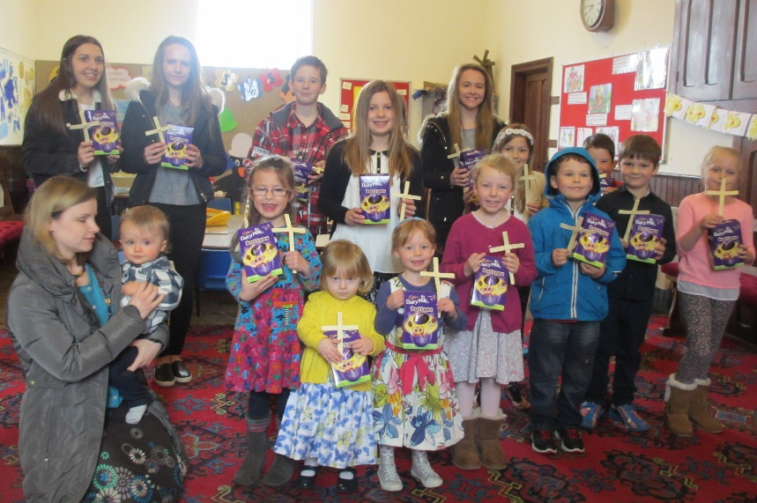
Gwasanaeth Sul y Blodau
Ar fore Sul y Blodau cafwyd
gwasanaeth bendithiol iawn o dan ofal
ein gweinidog ac oedolion ifanc y
capel. Yn ystod rhan gyntaf y
gwasanaeth fe gyflwynodd ein
gweinidog hanes bywyd yr Iesu o Sul
y Blodau hyd at Sul y Pasg gan
gyfeirio at arwyddocâd y groes
palmwydd a’r wyau pasg a
gyflwynwyd i’r plant a’r bobl ifanc.
Roedd ail hanner y gwasanaeth yng
ngofal yr oedolion ifanc a chafwyd bendith mawr o’u cyflwyniadau perthnasol. Diolch i Gwen am gydlynu ail hanner y gwasanaeth ac i Eric am ei gyfraniad cerddorol.

Gweinidog: Y Parch. Llewelyn Picton Jones, B.Sc., M.Ed.
50 Heol Glanffrwd, Pontarddulais, SA4 8QE 01792 882889 Lpicjones@aol.com

Gair y Gweinidog – “Gwas yr Arglwydd”

Mae e wedi bod yn gyfnod o bleidleisio yn ddiweddar ac rydym wedi gorfod gwneud dewisiadau - dewis rhywun i’n cynrychioli fel Aelod Cynulliad a dewis naill ai aros yn Ewrop neu beidio. Yn llyfr Josua hefyd gofynnir i’r bobl ddewis: “Dewiswch ichwi’n awr pwy a wasanaethwch” ac mae Josua yn pwysleisio ei ddewis ef - “Ond byddaf fi a’m teulu yn gwasanaethu’r Arglwydd”.

Roedd Josua yn gwybod taw dyma’r tro olaf y byddai’n annerch ei bobl - y bobl roedd e’n caru ac wedi arwain mor hir. Roedd e wedi profi ei hun fel milwr mawr ac fel gwleidydd doeth. Bu’n arwain y bobl mewn buddugoliaeth ac mewn methiant, roedd wedi goddef eu hystyfnigrwydd a’u cwyno ac wedi galaru dros eu pechodau a’u hanufudd-dod. Ond uwchlaw popeth arall, roedd yn ddyn Duw, dyn yr Ysgrythurau, ac roedd e’n dyheu, yn hiraethu, y byddai ei bobl yn dod yn bobl Duw hefyd.

Y perygl mawr a welai Josua i Israel oedd eilunaddoliaeth, ac ar ddiwedd ei yrfa ceisiodd wneud popeth yn ei allu i sicrhau y byddent yn parhau i wasanaethu Duw. Ei apêl i’r bobl oedd “bwriwch allan y duwiau estron” sydd yn eich mysg a “throwch eich calon at yr Arglwydd”. I wasanaethu’r Arglwydd, fel Josua, mae’n rhaid i ni roi pob rhan o’n bywydau yn nwylo’r Arglwydd – ein teulu, ffrindiau, amser, gwaith, arian, eiddo a galluoedd.

Yn Josua 1:1, Mae Moses yn cael ei ddisgrifio fel “Gwas yr Arglwydd” a Josua fel ei gynorthwywr, ond yn Josua 24:29 mae Josua ei hun yn cael ei ddisgrifio fel “gwas yr Arglwydd”. Roedd yr Apostol Paul yn falch iawn i ddisgrifio’i hunan fel “gwas i’r Arglwydd Iesu Grist” ac fe all pob un ohonom gael y teitl yma os ry’n ni’n dewis parhau i’w wasanaethu trwy gydol ein bywydau. Dywed Williams Pantycelyn : ‘Rwy’n dewis Iesu a’i farwol glwy yn Frawd a Phriod imi mwy”. Dewiswch heddiw i wasanaethu’r Arglwydd Iesu Grist am weddill eich bywyd. Ni fyddwch byth yn difaru gwneud.

Trefn Gwasanaethau (9:45am)

Gorffennaf 3 Gweinidog (Cymun)
Gorffennaf 10 Sul Sbesial y Cyfundeb yn Ysgol Bro Myrddin (10.30)
Pererindod a Chinio
Gorffennaf 17 Gweinidog (yn y Tabernacl)
Gorffennaf 24 Mr John Harry
Gorffennaf 31 Gweinidog (Gwasanaeth Bedydd)

Oedfaon Undebol ym Mis Awst am 10.30
Awst 7 Gopa (Cymun) – Parchg Lorna Roberts
Awst 14 Tabernacl – Mr Morlais Owen
Awst 21 Hope-Siloh - Parchg Alan Jones
Awst 28 Babell – Llinos Jones

Medi 4 Gweinidog (Cymun)
Medi 11 Gweinidog
Medi 18 Gweinidog ac aelodau - Te/Coffi i ddilyn
Medi 25 Mr Colin Isaac

Hydref 2 10.30 a 6.00 Cymanfa Ganu Undebol Pontarddulais a’r Hendy
Y Pwyllgor Cyfathrebu a Bugeilio

Mae’r pwyllgor yn awyddus i atgoffa pawb ynglŷn a’n polisi blodau. Fel y gwyddoch, Rhiannon Killa gyda chymorth Gwenda Evans a Jennifer Dark, sy’n gyfrifol am sicrhau bod blodau ar y bwrdd yn y capel bob dydd Sul. Os hoffech roi blodau, rhowch eich enw i Rhiannon sy’n sicrhau bod y blodau hyn wedyn yn cael eu cyflwyno i aelod sydd wedi bod yn yr ysbyty, neu sy’n sâl neu sy’n gaeth i’w cartref.

Mae’n siŵr eich bod yn sylweddoli bod ein Gweinidog heb ei ail fel bugail yn ymweld â’r cleifion a’r rheiny sy’n gaeth i’w cartrefi. Ond mae’n braf i’r bobl hyn weld wyneb arall o’r capel hefyd, i gael sgwrs a chlonc. Dros y tri mis nesaf, Jennifer Dark sy’n gyfrifol am y cyswllt hwn mewn cydweithrediad â’r Gweinidog. Os gallwch alw heibio i weld rhywun, plîs cysylltwch â Jennifer, neu Ifor a Gwenda. Awgrymwn eich bod yn mynd fel pâr, nid ar eich pen eich hun.

Os ydych ar y rhestr croesawu yn y cyntedd ar fore Sul, gofynnir yn garedig i chi geisio cyrraedd erbyn 9.15. Byddem hefyd yn ddiolchgar pe byddech yn cynorthwyo i gasglu’r llyfrau emynau ar ddiwedd yr oedfa.

Er gwybodaeth i bawb, mae tudalennau gweplyfr (Facebook) gan y Capel a’r Clwb Babanod. Yn ogystal â hyn, danfonir y cyhoeddiadau ar e-bost bob dydd Sul. Os oes cyfeiriad e-bost gyda chi, gwnewch yn sicr fod y cyfeiriad hwn gyda Luned Manon (hopesiloh@hotmail.co.uk).

Diolch i’r rhai sy’n dod i gartrefi preswyl i’n cynorthwyo i gynnal gwasanaethau byr. Yn ddiweddar, cynhaliwyd gwasanaethau yn Yr Hafan, Hollies, Llys Gwyn a Llys y Tywysog. Credwn ein bod ni sy’n cynnal yr oedfaon yn cael cymaint os nad mwy o fendith a budd na thrigolion y cartrefi.

Adeiladau

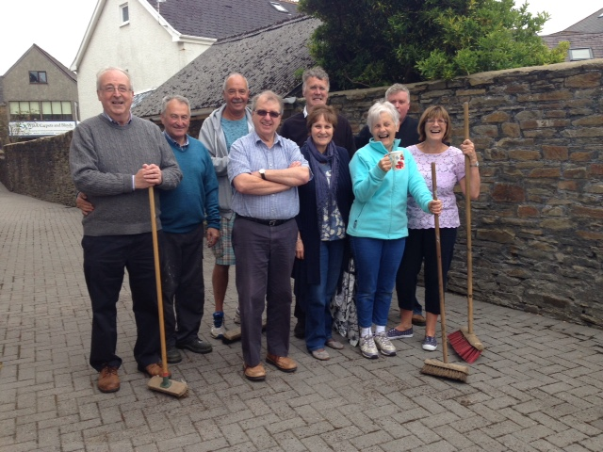
Yn unol â’r penderfyniad a wnaethpwyd mewn Cwrdd Eglwys ar 15 Mai, rydym wedi gofyn i gwmni T R Jones, Rhydaman, i atgyweirio ac adfer wal blaen y capel ynghyd â fframiau’r ffenestri ochr gorllewinol. Cychwynnir ar y gwaith yn fuan.

Diolch i bawb sy’n helpu i lanhau tu mewn a thu allan y capel.

Cymorth Cristnogol
Diolch i bawb a gynorthwyodd yn ddiweddar gyda’r casglu ar y stryd, a’r cinio bara a chaws a gynhaliwyd yn Neuadd Hope-Siloh. Casglwyd £1020.

Bore Coffi - Cynhelir bore coffi o dan nawdd pwyllgor lleol Cymorth Cristnogol yn Neuadd Hope-Siloh ddydd Gwener 30 Medi.
Newyddion

Cyfarchion Penblwydd
Yn ystod y misoedd diwethaf mae nifer o’n haelodau hynaf wedi dathlu eu penblwyddi:
- Mr Lemuel Davies yn 93
- Mrs Nancy Davies yn 94
- Mrs Megan Thomas yn 99
- Mrs Nan Wardell yn 102
- Mrs Tegwen Herbert yn 98
- Mrs Nell Evans yn 97
- Mrs Dilys Cridland (cyn-aelod) yn 104
Hefyd mae Mrs Mary Ann Thomas, mam Rahel, wedi dathlu ei phenblwydd yn 101. Danfonwn gyfarchion penblwydd iddynt a’n dymuniadau gorau.

Llongyfarchiadau
Ry’n ni’n llawenhau wrth glywed am lwyddiant Jeremy Miles, mab Huw a Gaynor, wrth iddo gael ei ethol yn Aelod Cynulliad yn ystod y mis diwethaf. Fe fydd Jeremy yn cynrychioli etholaeth Castellnedd ac fel Eglwys rydym yn ei longyfarch, gan ddymuno’n dda iddo i’r dyfodol.
Ry’n ni hefyd yn llongyfarch Emyr Thomas, mab Gary a Elizabeth, ar achlysur ei briodas yn ddiweddar ac yn dymuno’n dda iddo ef a’i briod i’r dyfodol. Yn yr un modd ry’n ni’n llongyfarch Stuart Evans, mab Alun a Gwenda, ac yn dymuno’n dda i’r teulu bach i’r dyfodol.

Llongyfarchiadau i Wynford a Susan Leyshon ar enedigaeth ei hwyres – Lili Siwan, plentyn cyntaf Anna a Mark ac ry’n ni’n dymuno’n dda iddynt fel teulu i’r dyfodol. Fe fydd Lili Siwan yn cael ei bedyddio yn Hope-Siloh yn ystod yr oedfa Ddydd Sul 31 Gorffennaf.

Dymuniadau gorau
Estynnwn ein dymuniadau gorau i aelodau a fu yn yr ysbyty yn ystod y misoedd diwethaf. Ar hyn o bryd mae Mrs Vicky Jones yn dal i fod yn Ysbyty Singleton. Cofiwn hefyd am ein holl aelodau sydd mewn cartrefi preswyl neu’n gaeth i’w cartrefi a dymunwn yn dda iddynt.

Marwolaethau
Trist yw cofnodi marwolaeth Mr Adrian Thomas o Heol y Pentre, un a fu’n ddiacon yn yr Hope am gyfnod. Fel Eglwys ry’n ni’n cydymdeimlo’n ddwys gyda Marian, Michael a Nan yn eu colled. Cydymdeimlwn hefyd gyda Marilyn, Julie ac Angela a’r teulu oll wrth glywed am farwolaeth Mr Ivor Jones o Park Terrace. Ac ry’n ni’n cydymdeimlo hefyd gyda’r Parchg Leslie Jones, cyn-weinidog Siloh, sy’ wedi colli ei wraig Wendy yn ystod yr wythnosau diwethaf. Gweddïwn y bydd Duw yn agos at y teuluoedd hyn yn eu galar a’u hiraeth a gydag unrhyw aelod arall sy wedi colli perthnasau agos yn ystod y misoedd diwethaf.

Grantiau Rhaglen Datblygu Undeb yr Annibynwyr
Unwaith eto, rydym yn ddiolchgar i Raglen Datblygu Prosiectau Undeb yr Annibynwyr am gyflwyno grant o £1,000 fel cyfraniad tuag at gostau Gwersyll Cristnogol ein Clwb Ieuenctid yn Llanmadog yn ystod yr haf. Yn ogystal â hyn, rydym wedi derbyn grant o £750 o’r un ffynhonnell tuag at y costau o gynhyrchu Cwlwm dros gyfnod o ddwy flynedd.

Is-bwyllgorau
Mae gan y Diaconiaid dri is-bwyllgor sydd yn trafod materion penodol. Yn ogystal â diaconiaid, mae aelodau eraill o’r Eglwys hefyd yn gweithredu ar yr is-bwyllgorau yma. Mae croeso i unrhyw aelod o’r Eglwys ymuno gydag unrhyw un o’r is-bwyllgorau. Os oes awydd gennych i gyfrannu at waith unrhyw un o’r is-bwyllgorau, cysylltwch â Marie Lynne (Addoli ac Addysgu), Gwen (Bugeilio a Chyfathrebu), Eric (Cyllid, Adeiladau ac Adnoddau).

Yr Eisteddfod Genedlaethol
Hoffech chi fynd i’r Fenni (Abergavenny) , ddydd Mercher, Awst 3ydd, i fwynhau diwrnod yn yr Eisteddfod Genedlaethol? Am fargen o bris, gallwch fynd ar y bws o Bontarddulais. Rhowch eich enw i Gwen gyda blaendal o £5. Dwedwch wrth eraill bod croeso i ffrindiau ymuno â ni ar y bws. Bydd unrhyw elw yn mynd i gronfa adeiladau y capel.

Diolch
Diolch i Howard Rosser am gyflwyno nifer o eitemau a “vases” blodau Jenny i’r capel.

Y Plant a’r Ieuenctid

Bwrlwm Bro
Mynychodd nifer o blant yr Ysgol Sul Fwrlwm Bro yr Ysgolion Sul a gynhaliwyd o dan nawdd M.I.C. yn neuadd Bethesda’r Tymbl. Dyma ddisgrifiad o’r bore gan Nigel Davies, Swyddog Datblygu M.I.C. –

“ Bu’r plant yn mwynhau dros awr o weithgareddau o gwmpas yr hanes am Iesu yn iachau’r claf o’r parlys. Cyflwynwyd y neges trwy chwarae gemau, stori a chrefft. Cafwyd llawer o hwyl a chyfle i ddysgu bod gan Iesu’r awdurdod nid yn unig i iachau ond hefyd i faddau beiau. Pan ddaeth yn amser i ymadael roedd yn amlwg wrth wynebau y plant eu bod wedi mwynhau’n fawr y profiad o gael uno gyda’i gilydd mewn dathliad cyfoes o’r ffydd.”

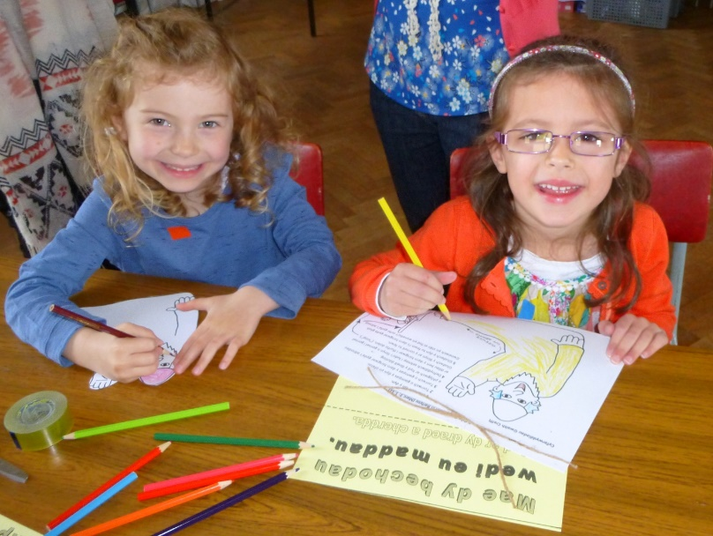
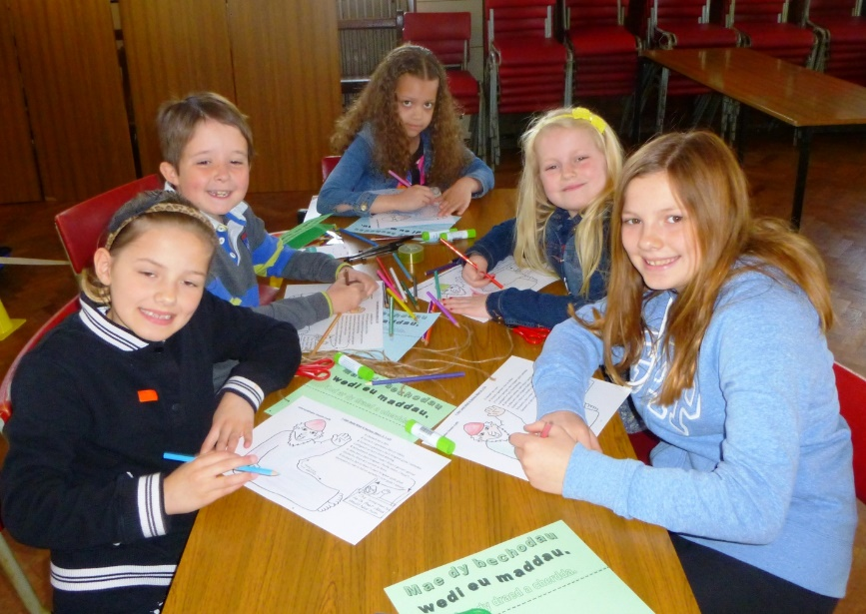
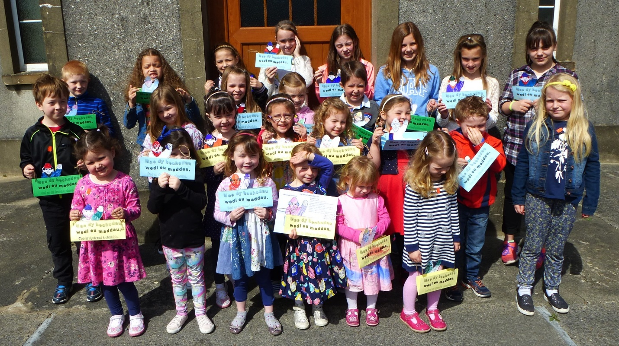
Y Plant a’r Ieuenctid

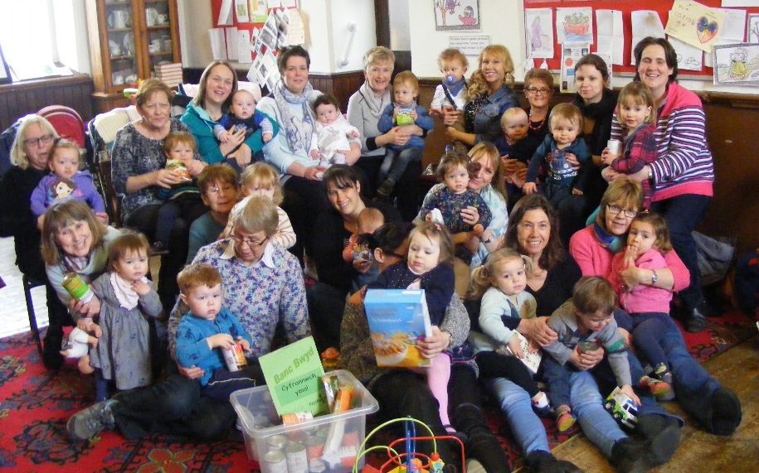
Y Clwb Babanod
Mae’r Clwb Babanod yn parhau i ffynnu gyda rhyw ugain o blant bach yn mynychu’n rheolaidd. Mae’n braf croesawu nifer o fabanod (a chyn fabanod) y Clwb i’n gwasnaethau ac i’r Ysgol Sul. Diolch i Jennifer a Gwen am arwain y Clwb, ac i Marie-Lynne, Ann, Dianne a Lynne am eu tê a thost blasus iawn – mae’r plant (a’r mamau/mamgus) wrth eu boddau! Diolch i Luned am drefnu’r cwbl. Gwerthfawrogwn hefyd y cyfraniadau at y Banc Bwyd drwy’r Clwb.

Bob bore Sul gwelir casgliad o duniau ac amrywiol fwydydd ym mlaen y capel. Mae cyfrannu at y Banc Bwyd yn ffordd fach i bob un ohonom estyn llaw a
chymorth i drigolion yr ardal sydd mewn angen. Diolchwn yn fawr i Ann Easter am gludo’n cyfraniadau yn wythnosol i’r ganolfan yng Ngorseinon.

Dyddiadau pwysig i’r dyddiadur!

Nos Iau 30 Mehefin – Mabolgampau Dan Do M.I.C. yng Nghanolfan Hamdden Rhydaman. Oed Meithrin – Blwyddyn 6

Dydd Sul 10 Gorffennaf – Sul Sbesial yn Ysgol Bro Myrddin – 10.30 i 11.30. Mae plant yr Ysgol Sul wedi llunio poster ar y thema “ 2016, Blwyddyn y Beibl Byw.” i’w arddangos yn ystod y gwasanaeth.

Nos Fercher 13 Gorffennaf – Mabolampau M.I.C. yng Nghanolfan Hamdden Caerfyrddin am 6 o’r gloch, rowndiau terfynol a chystadlaethau oed uwchradd. Mae 35 o’n plant a’n hieuenctid yn cystadlu eleni a dymunwn yn dda iddynt i gyd.

20 – 23 Gorffennaf - Gwersyll Haf y Clwb Ieuenctid yng Nghanolfan Cristnogol Llanmadog. Bydd 27 o’n plant a’n hieuenctid yn mynychu’r gwersyll o dan arweiniad y Parchg Derek Rees. Yn ôl Derek cynhelir “ gweithgareddau cyffrous, trip i’r traeth, bbq, parti, cyfle i ddysgu mwy am Iesu a llawer mwy!” Unwaith eto eleni rydym yn ddiolchgar i Raglen Datblygu Undeb yr Annibynwyr am nawdd o £1000 tuag at gostau cynnal y gwersyll.

Mae ein diolch yn fawr i Derek am ei arweiniad yn ystod y flwyddyn, ac i athrawon yr Ysgol Sul am eu gwaith o Sul i Sul.
Cip o’r Gorffennol

Y Parchg Evan Powell (1847-1901) oedd Gweinidog cyntaf Siloh (1895-1901) ac mae yna gofeb iddo sydd erbyn hyn wedi ei leoli yn Hope-Siloh. Ymddangosodd yr hanes hyn amdano yn y Tyst yn 1901 yn dilyn ei angladd:
“Ie, dyma un eto o genadon ffyddlon yr Arglwydd wedi ymadael. Bu farw boreu ddydd Mercher, Gorphenhaf 3ydd ar ôl cystudd byr, ond chwerw iawn. Yr oedd yn pregethu yn Brynteg, Mehefin 23ain, ac mor gryf a iach ag y gwelwyd gan y frawdoliaeth yn Brynteg trwy ei holl ymweliadau â’r lle. Pregethai gyda nerth rhyfeddol o ran corff a meddwl.

Dydd Mawrth, Mehefin 25ain, aeth ef a Mrs Powell allan am dro i’r wlad yn eu cerbyd. Y mae Mrs Powell wedi ei hanalluogi i gerdded ers rhai blynyddau. Cyn iddynt ddod yn ôl dywedodd Mr Powell nad oedd yn teimlo yn dda, ond aeth i‘r cyfarfod yn y capel y noson hono, ac o hyny allan gwaelu wnaeth nes gorphenodd ei ddyddiau.

Tarawyd yr holl gylch â syndod fod un oedd mor gryf ac iach wedi ei dorri i lawr mor sydyn. Myned o ganol ei waith, a gwaith oedd wrth fodd ei galon. Yr oedd bob amser yn ymaflyd yn ei waith fel dyn wrth ei fodd, ac felly yn gwneyd eraill wrth eu bodd i edrych a gwrando arno yn gwneyd ei waith mor orphenedig. Yr oedd Mr Powell yn ddarllenwr craffus, ac yn cofio yn dda yr hyn a ddarllennai; ond nid o’r llyfrau ddarllennai yr oedd ef yn cael yr arfau at ei waith, ond defnyddiai y cyneddfau yr oedd yr Arglwydd wedi ei fendithio ef â hwynt. Yr oedd o gymeriad pur, ac achos Iesu Grist yn agos at ei galon.

Teimlai yr eglwys yn Siloh eu colled yn ddwys iawn. Dangosent mewn modd haelfrydig, fel yr oeddent yn ei garu, ac yn gwerthfawrogi ei lafur, drwy gymeryd â holl dreuliau y gladdedigaeth, a bwriadent estyn eu caredigrwydd ymlaen am flwyddyn i’r weddw a’r plant. Os nad yw yr eglwys yn lluosog iawn, dangosent eu bod yn fyw ac yn llawn o ysbryd crefydd.

Dydd Sadwrn, Gorphenaf 6ed, y cymerodd yr angladd le. Cychwynwyd yn fuan ar ôl 2 o’r gloch, a chyrhaeddwyd Brynteg cyn 4. Trefnwyd yr holl wasanaeth gan y Parch J Stephens, Brynteg. Claddwyd ef yn y lle yr oedd ef ei hun wedi ddewis ers blynyddau, sef ym mynwent Brynteg.”

Cyfundeb Dwyrain Caerfyrddin a Brycheiniog

Cynhaliwyd Cwrdd Chwarter yng nghapel Bethesda, Llangennech brynhawn Iau 12 Mai o dan lywyddiaeth y Parchg. Ryan Thomas. Y pregethwr gwadd oedd y Parchg Gwyn Elfyn. Jones.

Yn ystod y gynhadledd trafodwyd:
- Cais Peter Harries i’w gydnabod yn Bregethwr Cynorthwyol Cydnabyddedig
- Cais am gyfraniad tuag at swydd Swyddog Cyswllt ac Adnoddau De Cymru
- Ymweliad nesaf y Parchg. Robin Samuel â’r Cyfundeb
- Materion MIC
- Sul Sbesial 10 Gorffennaf
- Adroddiad y Trysorydd

Dosbarthwyd taflen i’r eglwysi oddi wrth Undeb yr Annibynwyr - “Cefnogaeth i Eglwysi, i Arweinyddion, Diaconiaid a Swyddogion”

Nodwyd hefyd enwau a rhifau ffôn aelodau Pwyllgor Bugeiliol y Cyfundeb. Manylion pellach gan Marie Lynne.

Cyngor yr Undeb - Cynhelir y cyfarfod nesaf o Gyngor yr Undeb yng Ngregynog, Maldwyn ar 7fed a 8fed Hydref.
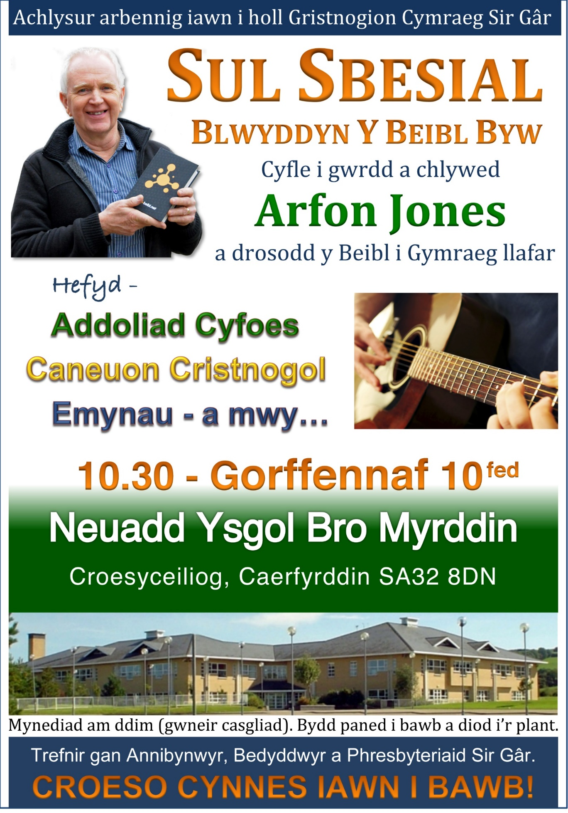

Eglwysi Cymraeg Pontarddulais a’r Cylch

Medi 6 Gwasanaeth Cymun yn y Tabernacl am 7.00
o dan ofal y Parchg Vincent Watkins
Hydref 2 Cymanfa Ganu Undebol yn Hope–Siloh. Arweinydd – Mr. Ryan Lee
Hydref 6 Gwasanaeth Diolchgarwch yn y Gopa am 7.00
Tachwedd 3 Gwasanaeth yn y Babell am 7.00

